软件需求规约

# 简介

## 目的

河南移动RFID系统的详细需求，意在阐述河南移动RFID系统的各项特性，如可用性、可靠性、性能特性、设计约束、接口和使用的标准等。对功能需求的描述采用了UML的用例模型方式，不仅描述了每一用例的基本事件流和备选事件流，而且还给出了非常直观的用例图，使用户能够更加清晰地了解本河南移动RFID系统的设计过程和产品特性，以便更好的使用。

## 范围

此SRS文档是整个设计过程的一个蓝图，适用于河南移动RFID系统，将会对今后一段时间内的设计开发起着引导作用，此后的文档都需要根据此文档进行扩充和细化。

## 定义、首字母缩写词和缩略语

无

## 参考资料

[1]：WMS接口文档

[2]：RFID应用测试方案

## 概述

此SRS文档采取总分的方式逐一对以下三个方面进行阐述：

◆ 简介

◆ 整体说明：简要阐述河南移动RIFD系统的产品效果、产品功能、用户特征、约束条件和假设依赖关系

◆ 具体需求：使用UML的用例模型方式，对不同用户的每一用例的基本事件流和备选事件流进行了描述，详细阐述本系统的功能、可用性、可靠性、性能、可支持性、涉及约束、软/硬件接口和使用标准

# 整体说明

## 产品总体效果

对河南移动的物料管理应用RFID技术，将RFID技术应用于货物的入库、盘点、出库、移位、运输、交接等整个过程。

## 产品功能

* 收货并根据收货信息打印RFID标签
* 推荐货位区域及入库
* 货物移位
* 货物及货位盘点
* 根据申领单对货物出库
* 申领人申领货物
* 货物暂存点跟踪
* 货物施工点跟踪

# 具体需求

## 功能

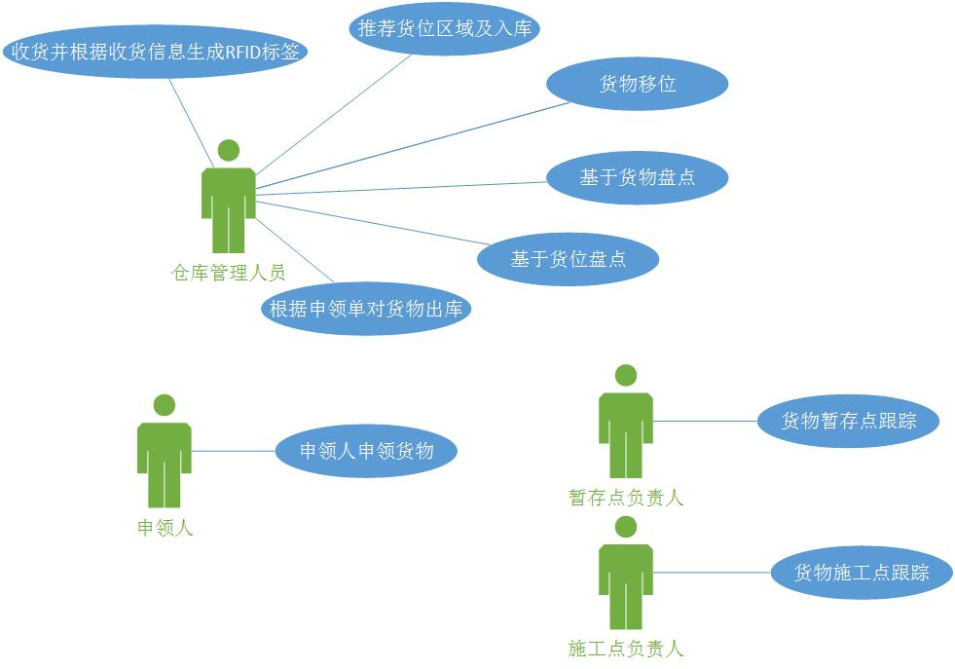

### 收货并根据收货信息生成RFID标签

|  |  |  |  |
| --- | --- | --- | --- |
| 用例编号： | UC100 | 用例名称 | 收货并根据收货信息生成RFID标签 |
| 描述 | 仓库管理人员获取收货单，并根据收货单打印货箱RFID标签及写入标签信息 | | |
| 执行者 | 仓库管理人员 | | |
| 前置条件 | 无 | | |
| 后置条件 | 无 | | |
| 基本流 | * 系统根据送货单信息索要相关报文（向SCM系统请求数据） * 系统将报文信息存入数据库中 * 系统显示列表信息（高频及超高频标签信息、推荐货位） * 系统根据报文生成标签信息 * 系统打印标签 | | |
| 备选流 |  | | |
| 扩展点 |  | | |
| 非功能需求 | * 超高频标签：  1. EPC区写箱号：00000201511000131174/1/1，共使用76个bit，20个bit保留 2. User区：0、1block写物料编码0160501069000006、2block写物料数量（前两个byte储存最新剩余数量，后两个byte储存原始数量）  * 高频标签：  1. 涵盖超高频标签所有信息 2. Sector1-block0：EPC号 3. Sector1-block1：物料编码 4. Sector1-block2：物料数量 5. Sector1-block3：项目编码（Project_Code，前8个byte）+项目负责人（Apply_Person，后8个byte）  * 标签表面   箱号条码、物料编码、项目号、项目负责人   * 打印标签 * 写入UHF标签信息，打印标签表面信息 * 扫描标签表面箱号条码，写入高频标签信息 | | |
| 业务规则 |  | | |

### 推荐货位区域及入库

|  |  |  |  |
| --- | --- | --- | --- |
| 用例编号： | UC101 | 用例名称 | 推荐货位区域及入库 |
| 描述 | 仓库管理人根据系统推荐货位区域将货物入库到相应区域 | | |
| 执行者 | 仓库管理人员 | | |
| 前置条件 | 无 | | |
| 后置条件 | 无 | | |
| 基本流 | * 结合推荐货位，将货物放置到相应区域 * 扫描货位标签并扫描对应货物标签 * 确认绑定货位与货物信息，回传数据至服务器 | | |
| 备选流 |  | | |
| 扩展点 |  | | |
| 非功能需求 |  | | |
| 业务规则 |  | | |

### 货物移位

|  |  |  |  |
| --- | --- | --- | --- |
| 用例编号： | UC102 | 用例名称 | 货物移位 |
| 描述 | 仓库管理人员对货物进行移位 | | |
| 执行者 | 仓库管理人员 | | |
| 前置条件 | 无 | | |
| 后置条件 | 无 | | |
| 基本流 | * 扫描货位标签，确认货位信息 * 扫描货物标签，确认货物信息 * 确认修改信息，回传数据至服务器 | | |
| 备选流 |  | | |
| 扩展点 |  | | |
| 非功能需求 |  | | |
| 业务规则 |  | | |

### 基于货物盘点

|  |  |  |  |
| --- | --- | --- | --- |
| 用例编号： | UC103 | 用例名称 | 基于货物盘点 |
| 描述 | 仓库管理人员基于货物进行盘点 | | |
| 执行者 | 仓库管理人员 | | |
| 前置条件 | 无 | | |
| 后置条件 | 无 | | |
| 基本流 | * 仓库管理人员选择/扫描需盘点货物 * 获取货物所在货位信息 * 至相应货位，扫描货位标签，获取该货位下的需盘点货物列表 * 对该货位中的货物进行扫描盘点 * 确认盘点结果，将数据回传至服务器 | | |
| 备选流 |  | | |
| 扩展点 |  | | |
| 非功能需求 |  | | |
| 业务规则 |  | | |

### 基于货位盘点

|  |  |  |  |
| --- | --- | --- | --- |
| 用例编号： | UC104 | 用例名称 | 基于货位盘点 |
| 描述 | 仓库管理人员基于货位进行盘点 | | |
| 执行者 | 仓库管理人员 | | |
| 前置条件 | 无 | | |
| 后置条件 | 无 | | |
| 基本流 | * 获取货位列表，选择需盘点货位 * 扫描货位标签，获取该货位下的所有货物列表 * 对该货位中的货物进行扫描盘点 * 确认该货位盘点结束，进行下一货位盘点 * 确认盘点结束，将数据回传至服务器 | | |
| 备选流 |  | | |
| 扩展点 |  | | |
| 非功能需求 |  | | |
| 业务规则 |  | | |

### 根据申领单对货物出库

|  |  |  |  |
| --- | --- | --- | --- |
| 用例编号： | UC105 | 用例名称 | 根据申领单对货物出库 |
| 描述 | 仓库管理人员根据出库单对货物进行拣选出库 | | |
| 执行者 | 仓库管理人员 | | |
| 前置条件 | 无 | | |
| 后置条件 | 无 | | |
| 基本流 | * 从SCM系统中获取出库单 * 货物拣选 * 对于简单物料，根据货物ERP编码列出相应货箱及货位信息；对于套设备，根据BOM_ID获取相应货箱以及货位信息 * 拣选货物并对货物进行扫描 * 确认出库结束，将数据回传至服务器 | | |
| 备选流 |  | | |
| 扩展点 |  | | |
| 非功能需求 |  | | |
| 业务规则 |  | | |

### 申领人申领货物

|  |  |  |  |
| --- | --- | --- | --- |
| 用例编号： | UC106 | 用例名称 | 申领人申领货物 |
| 描述 | 申领人进行货物申领 | | |
| 执行者 | 申领人 | | |
| 前置条件 | 无 | | |
| 后置条件 | 无 | | |
| 基本流 | * 申领人选择申领单 * 申领人扫描货箱核实申领货物 * 申领人确认申领成功 | | |
| 备选流 |  | | |
| 扩展点 |  | | |
| 非功能需求 |  | | |
| 业务规则 |  | | |

### 货物暂存点跟踪

|  |  |  |  |
| --- | --- | --- | --- |
| 用例编号： | UC107 | 用例名称 | 货物暂存点跟踪 |
| 描述 | 暂存点负责人对到达暂存点的货物进行扫描确认 | | |
| 执行者 | 暂存点负责人 | | |
| 前置条件 | 无 | | |
| 后置条件 | 无 | | |
| 基本流 | * 暂存点负责人选择到达暂存点的货物申领单 * 暂存点负责人扫描货箱确认货物抵达 * 回传暂存点信息、负责人信息、时间至服务器（信息在初始化App时由暂存点负责人输入） * 将信息（人、地点、时间）写入到RFID标签中 | | |
| 备选流 |  | | |
| 扩展点 |  | | |
| 非功能需求 |  | | |
| 业务规则 |  | | |

### 货物施工点跟踪

|  |  |  |  |
| --- | --- | --- | --- |
| 用例编号： | UC108 | 用例名称 | 货物施工点跟踪 |
| 描述 | 施工点负责人对到达施工点的货物进行扫描确认 | | |
| 执行者 | 施工点负责人 | | |
| 前置条件 | 无 | | |
| 后置条件 | 无 | | |
| 基本流 | * 施工点负责人选择到达施工点的货物申领单 * 施工点负责人扫描货箱确认货物抵达 * 回传施工点信息、负责人信息、时间至服务器（信息在初始化App时由施工点负责人输入） * 将信息（人、地点、时间）写入到RFID标签中 | | |
| 备选流 |  | | |
| 扩展点 |  | | |
| 非功能需求 |  | | |
| 业务规则 |  | | |

## 可用性

1.操作简单

本系统提供给用户使用的是PC以及手持终端上的界面,复杂算法和处理过程在服务器端实现，用户培训时间是无使用经验的用户熟悉大部分功能使用的时间，使用者无需计算机或软件专业知识，一般的用户培训时间大约是1-2小时。

2.图形化用户交互

本系统提供一个美观且清晰明了的UI界面，直观将本系统的功能展现给用户，方便用户使用。同时提供一个新手教程功能，快捷引导用户使用相关功能。

3.可接近性

本系统提供用户指导手册，可以让用户快速了解软件的使用方法。

4.符合标准

产品应符合法律和法规（FDA、UCC）标准、通讯标准（TCP/IP、ISDN）、平台一致性标准（Windows、Linux 等）以及质量和安全标准（UL、ISO、CMM）

## 可靠性

### 平均故障间隔时间（MTBF）

平均故障间隔时间为6个月。

### 平均修复时间（MTTR）

平均修复时间为不超过3个小时。

### 最高缺陷率

平均每个功能点的错误数目为0.1。

### 平均运行时间

平均运行时间为一年中的99.9%。

### 平均缺陷率

错误分类

|  |  |  |
| --- | --- | --- |
| 错误类型 | 错误定义 | 缺陷率 |
| 严重 | 系统不能正常运行或某部分功能完全不能正常实现 | 平均每个功能点0个 |
| 大错误 | 系统正常运行，某部分功能结果错误 | 平均每个功能点不超过0.2个 |
| 小错误 | 系统正常运行，逻辑实现正确。但部分功能效果不完全正确 | 平均每个功能点不超过1个 |

## 性能

### 响应时间

正常情况下启动时间平均不超过1s，在正常网络环境下，使用本系统的用户的响应时间不超过1000 ms。

## 可支持性

无

## 设计约束

### 软件语言

本系统软件使用Java语言进行软件部分的编写。

### 软件开发

使用Android Studio，Intellij Idea，Mysql等工具进行开发。

### 网络要求

运行本软件的电脑需要配置如IE、chrome等web浏览器。

## 联机用户文档和帮助系统需求

本软件提供帮助文档，对软件的使用方式进行详细的说明，以及常见问题的FAQ等。

## 购买的构件

标签打印机、NFC手持设备

## 接口

### 用户界面

本软件有清晰明了的提示信息。

### 硬件接口

NFC手机

### 软件接口

无

### 通信接口

通过socket通信

## 适用的标准

产品符合法律和法规（FDA、UCC）标准、通讯标准（TCP/IP、ISDN）、平台一致性标准（Windows、Unix 等）以及质量和安全标准（UL、ISO、CMM）。文档符合计算机软件文档编制规范GB/T 8567-2006.编码符合java语言编码规范。本软件同意遵守《中华人民共和国保密法》、《计算机信息系统国际联网保密管理规定》、《中华人民共和国计算机信息系统安全保护条例》、《计算机信息网络国际联网安全保护管理办法》、《中华人民共和国计算机信息网络国际联网管理暂行规定》及其实施办法等相关法律法规的任何及所有的规定，并对用户以任何方式使用服务的任何行为及其结果承担全部责任。